**慢病防控AI平台需求**

**一、基本介绍**

为更好的完善从检查到诊断以及诊断反馈的智能化慢病防控流程，充分利用中医大数据特构建慢病防控AI平台，一期目标实现患者从检查到拿到诊断报告的智能化流程，流程如下：

1.患者检查前，通过我公司开发的小程序获取条形码（大型检查设备用）；

2.患者检查时，有两种设备（1）便携检查设备，检查人员通过APP填写患者基本信息和基本病史，通过便携式设备进行检查，相应的检查结果进贵公司的服务器。（2）大型设备通过扫描条形码获取患者信息，进行检查，相应的检查结果进贵公司的服务器；

3.贵公司的数据通过接口进入我公司的AI平台HIS数据库；

4.AI平台的HIS服务器开放接口给医生的诊断网络端,通过网络端的程序调取患者数据，形成诊断报告，诊断报告通过接口返回到AI平台的HIS服务器，流程图如下：

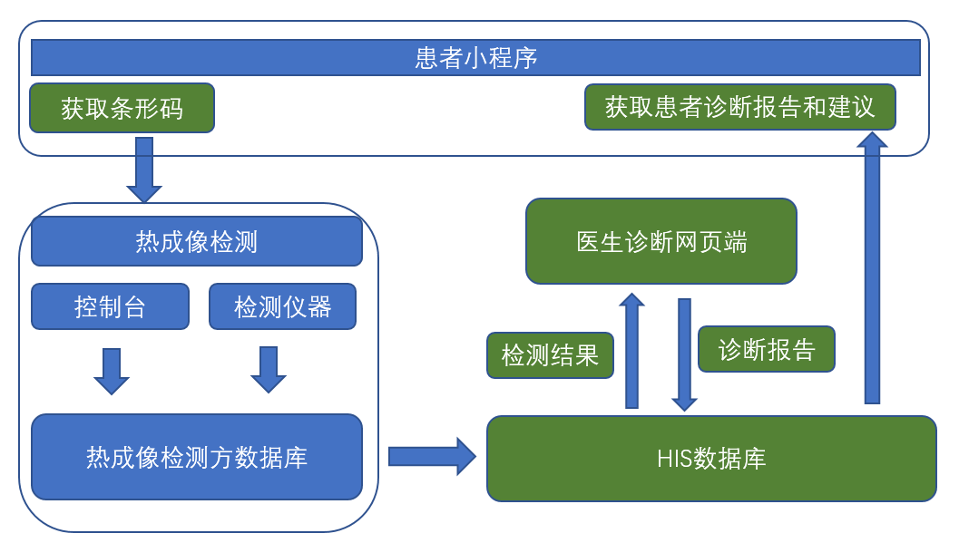

**二、详细数据需求**

1、便携设备， 数据需求（义诊活动用比较着急，**计划11月28日完成**）：

|  |  |  |
| --- | --- | --- |
| 便携设备数据需求 | | |
| 分类 | 内容 | 备注 |
| 患者基础信息 | 姓名 |  |
| 姓别 |  |
| 身份证号 |  |
| 联系电话 |  |
| 年龄 |  |
| 民族 |  |
| 职业 |  |
| 出生地 |  |
| 现住址 |  |
| 工作单位 |  |
| 基本病史 | 患者病史情况 | 参考见图1 |
| 热成像检查 | 舌诊 | 两张普通照片（正常手机拍摄的照片） |
| 面部 | 一张红外成像片 |
| 上半身 | 四张红外成像照片（见图2） |
| 相应的红外检查所有数据 | 医生可以二次看片诊断等 |
| 分析报告 | 自动生成的分析报告 |  |

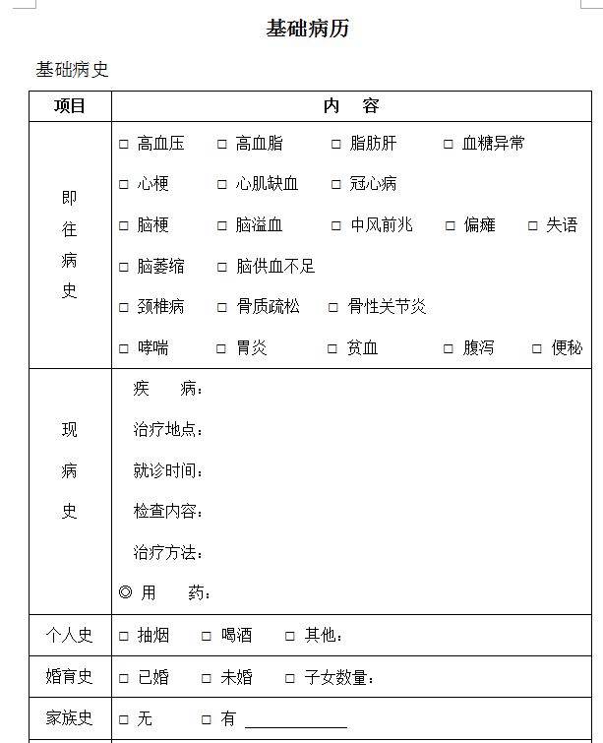 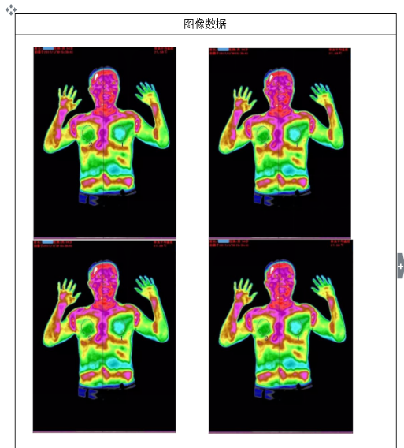

图1 图2

**2、大型设备，数据需求：**

前期先基于当前贵公司当前的数据

患者信息、所有热成像检查相关数据